В соответствии с комплексной программой Свердловской области «Старшее поколение», утвержденной постановлением Правительства Свердловской области от 31 марта 2011 года № 349-ПП и пролонгированной до 2025 года (Постановлением Правительства Свердловской области от 26 декабря 2018 года N 952-ПП), была создана программа для граждан пожилого возраста «Школа пожилого возраста».
«Школа пожилого возраста» – это технологии работы с гражданами пожилого возраста, включающие в себя комплекс просветительских мероприятий, направленных на преодоление ухудшения условий жизнедеятельности граждан, снижения их возможностей самостоятельно обеспечивать свои основные жизненные потребности.
Обучение включает: лекции, семинары, экскурсии, тренинги, практикумы, видео-уроки и другие формы. Занятия могут проводиться как в групповой, так и в индивидуальной форме. Время проведения занятия определяется в соответствии со спецификой направлений ШПВ.

Встречи участников ШПВ проходят в ГАУСО СО «КЦСОН Нижнесергинского района» в отделении социального обслуживания населения по адресам:
г. Михайловск ул. Кирова, д.55, кн.40,
п. Бисерть ул. Ленина 63-59
г. Нижние Серги ул. Коммунистическая 1
Контактный телефон 83439828238
Информацию об Учреждении вы можете найти на сайте: zabota053.msp midural.ru

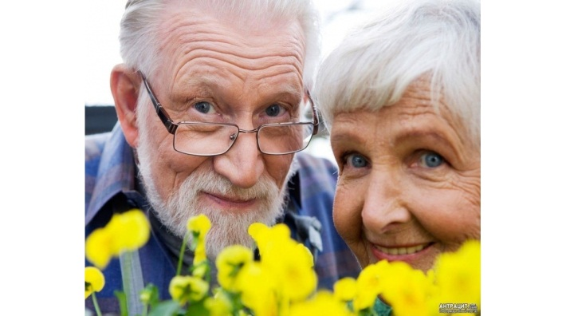

Организаторы ШПВ:
Специалисты по социальной работе:
Гаврилова Светлана
Владимировна
Бормонтова Галина
Вячеславовна
Кибанова Евгения Валерьевна

Государственное автономное учреждение социального обслуживания населения
Свердловской области «Комплексный центр социального обслуживания населения Нижнесергинского района»

ШКОЛА
ПОЖИЛОГО ВОЗРАСТА

«Третий возраст» - это только начало того, что человек еще сможет и должен успеть сделать!

АКТИВНОЕ ДОЛГОЛЕТИЕ
В рамках этого направления граждане пожилого возраста получают теоретические знания, практические навыки активного долголетия и профилактики заболеваний, внедряют в повседневную жизнь рациональное питание, занимаются восстановительной лечебной гимнастикой.

КОМПЬЮТЕРНАЯ ГРАМОТНОСТЬ
Программа компьютерных курсов для пожилых людей разработана с учётом возрастных особенностей обучающихся. Целью проведения курсов является не просто обучение компьютерной грамотности, но и повышение коммуникативной составляющей жизни пожилого человека, его социальная адаптация, а также реализация творческих способностей.

КРАЕВЕДЕНИЕ
Занятия направлены на всестороннее изучение родного края. С этой целью организуются обзорные экскурсии по достопримечательностям города и его окрестностям, посещение тематических выставок, проводимых библиотеками, выездные мероприятия в музеи, образовательные учреждения города, исторический архив, культурные центры.

СОЦИАЛЬНЫЙ ТУРИЗМ
Мероприятия включают в себя разносторонние по содержанию и направлениям туры: оздоровительные, религиозные, культурно-развлекательные. Путешествия организуются в рамках региона и не требуют специальной подготовки от пенсионеров, тем не менее вовлеченность в туристический процесс, новые знакомства, яркие незабываемые впечатления - всё это позволяет ощутить полноту жизни и настраивает на позитивный лад.

ТВОРЧЕСКАЯ И ПРИКЛАДНАЯ ДЕЯТЕЛЬНОСТЬ
Развитие способностей и приобретение навыков в прикладном и декоративном творчестве. Данное направление развивает художественный вкус, способствует раскрытию талантов и самовыражению.

ПРАВОВАЯ И ЭКОНОМИЧЕСКАЯ КУЛЬТУРА
Повышение уровня правовых и экономических знаний граждан пожилого возраста. В рамках данного направления приобретаются практические знания о мерах социальной защиты, о правах и сделках с недвижимостью и землей, защите прав потребителей и законных интересов пожилых людей, по пенсионному обеспечению, по оформлению банковских займов и кредитов.

БЕЗОПАСНАЯ ЖИЗНЕДЕЯТЕЛЬНОСТЬ
Теоретические и практические вопросы безопасности жизни граждан пожилого возраста. Одним из действенных форм работы в этом направлении являются тренировочные занятия, формирующие устойчивые навыки по осуществлению на практике алгоритма действий при чрезвычайных ситуациях.

ОБУЧЕНИЕ НАВЫКАМ УХОДА
Подготовка и обучение навыкам ухода за пожилыми и престарелыми людьми, а также обучением родственников граждан, нуждающихся в постороннем уходе. Родственники получают рекомендации по специфике особенностей ухода на дому за лежачими больными и гражданами, нуждающимися в постороннем уходе и частично потерявшими способность к самообслуживанию. Программа обучения включает в себя методику проведения гигиенических процедур, помощь при передвижении, подъеме, перемещении, помощь при переодевании, кормлении и др.

ФИНАНСОВАЯ ГРАМОТНОСТЬ
С 2017 года начало работу новое отделение школы пожилого возраста «Финансовая грамотность». Обучаясь в данном отделении, граждане пожилого возраста повышают уровень финансовой грамотности, получают информацию об основах пенсионного законодательства и законодательства о защите прав потребителей, о видах и формах товарно-денежного мошенничества и способах защиты от него, знакомятся с деятельностью финансовых институтов и инструментами управления собственным имуществом (в том числе денежными средствами).

«САДОВОДСТВО И ОГОРОДНИЧЕСТВО»
Знакомство с современными методами обработки земли, выращиванием рассады различных культур в домашних условиях, овощей в теплицах. Консультации по применению органических и минеральных удобрений, приобретению семян, рассады и саженцев. По данному направлению работает клуб природного земледелия «Сезон удачи».

«ПРОФЕССИОНАЛЬНАЯ ОРИЕНТАЦИЯ»
Знакомит с широким спектром профессий, где могут быть востребованы граждане пожилого возраста. Занятия по профессиональной ориентации проводит специалист ЦЗН. Они рассчитаны на пенсионеров, желающих найти работу в соответствии с их профессиональными навыками, образованием и состоянием здоровья.

